
ՀԱՅԱՍՏԱՆԻ ՀԱՆՐԱՊԵՏՈՒԹՅԱՆ
ԱԶԳԱՅԻՆ ԱՆՎՏԱՆԳՈՒԹՅԱՆ ԾԱՌԱՅՈՒԹՅԱՆ ՏՆՕՐԵՆ

Հ Ր Ա Մ Ա Ն

«30» մարտի 2026թ․ N 17-Լ
ԵՐԵՎԱՆ
ՀԱՅԱՍՏԱՆԻ ՀԱՆՐԱՊԵՏՈՒԹՅԱՆ ԱԶԳԱՅԻՆ ԱՆՎՏԱՆԳՈՒԹՅԱՆ ԾԱՌԱՅՈՒԹՅԱՆ ԴՐՈՇԻ ԵՎ ԶԻՆԱՆՇԱՆԻ ԿԱՆՈՆԱԴՐՈՒԹՅՈՒՆԸ, ԴՐԱՆՑ ՆԿԱՐԱԳՐՈՒԹՅՈՒՆԸ, ԴՐՈՇԻ ՊԱՀՊԱՆՄԱՆ ԵՎ ԳՈՐԾԱԾՄԱՆ ԿԱՐԳԸ ՀԱՍՏԱՏԵԼՈՒ ՄԱՍԻՆ

Հիմք ընդունելով «Ազգային անվտանգության մարմինների մասին» օրենքի 8.1-ին հոդվածի 2-րդ մասը և ղեկավարվելով Հայաստանի Հանրապետության վարչապետի 2018 թվականի հունիսի 28-ի N 860-Լ որոշմամբ հաստատված՝ Հայաստանի Հանրապետության ազգային անվտանգության ծառայության կանոնադրության 21-րդ կետի 15-րդ ենթակետով`

ՀՐԱՄԱՅՈՒՄ ԵՄ`

1․ Հաստատել՝
1) Հայաստանի Հանրապետության ազգային անվտանգության ծառայության դրոշի կանոնադրությունը, նկարագրությունը, պահպանման և գործածման կարգը՝ համաձայն N 1 հավելվածի.
2) Հայաստանի Հանրապետության ազգային անվտանգության ծառայության զինանշանի կանոնադրությունը և նկարագրությունը՝ համաձայն N 2 հավելվածի։
2. Սույն հրամանն ուժի մեջ է մտնում Կառավարության 2003 թվականի փետրվարի 6-ի N 177-Ն որոշումն ուժը կորցրած ճանաչելու պահից։
3․ Սույն հրամանը ծանոթացնել Հայաստանի Հանրապետության ազգային անվտանգության ծառայության ամբողջ անձնակազմին։

ՀՀ ազգային անվտանգության
ծառայության տնօրեն Ա. ՍԻՄՈՆՅԱՆ

Հավելված N 1
ՀՀ ԱԱԾ տնօրենի
2026 թվականի մարտի 30-ի
N 17-Լ հրամանի

ՀԱՅԱՍՏԱՆԻ ՀԱՆՐԱՊԵՏՈՒԹՅԱՆ ԱԶԳԱՅԻՆ ԱՆՎՏԱՆԳՈՒԹՅԱՆ ԾԱՌԱՅՈՒԹՅԱՆ ԴՐՈՇԻ ԿԱՆՈՆԱԴՐՈՒԹՅՈՒՆԸ, ՆԿԱՐԱԳՐՈՒԹՅՈՒՆԸ, ՊԱՀՊԱՆՄԱՆ ԵՎ ԳՈՐԾԱԾՄԱՆ ԿԱՐԳԸ

1. ՀԱՅԱՍՏԱՆԻ ՀԱՆՐԱՊԵՏՈՒԹՅԱՆ ԱԶԳԱՅԻՆ ԱՆՎՏԱՆԳՈՒԹՅԱՆ ԾԱՌԱՅՈՒԹՅԱՆ ԴՐՈՇԻ ԿԱՆՈՆԱԴՐՈՒԹՅՈՒՆԸ

1. Հայաստանի Հանրապետության ազգային անվտանգության ծառայության (այսուհետ՝ ԱԱԾ) դրոշը (այսուհետ՝ դրոշ) պատվի և արժանապատվության, արիության ու նվիրումի խորհրդանիշ է։ Դրոշն ԱԱԾ յուրաքանչյուր աշխատակցի սրբազան պարտքի հիշեցումն է՝ հայրենիքին անձնուրաց ծառայելու, անձի, հասարակության և պետության անվտանգությունն ապահովելու մասին։
2. Դրոշը մշտապես պահվում է ԱԱԾ–ում։
3. ԱԱԾ յուրաքանչյուր աշխատակից պարտավոր է պահպանել և պաշտպանել դրոշը։

2. ՀԱՅԱՍՏԱՆԻ ՀԱՆՐԱՊԵՏՈՒԹՅԱՆ ԱԶԳԱՅԻՆ ԱՆՎՏԱՆԳՈՒԹՅԱՆ ԾԱՌԱՅՈՒԹՅԱՆ ԴՐՈՇԻ ՆԿԱՐԱԳՐՈՒԹՅՈՒՆԸ

4. Դրոշը (Ձև N 1) կազմված է երկդեմ պաստառից և ծոպափնջերով քուղերից։
5. Դրոշի պաստառն ուղղանկյունաձև է, երկարությունը՝ 1800 մմ, լայնությունը՝ 900 մմ։
6. Դրոշը կարված է Հայաստանի Հանրապետության եռագույն դրոշի պատկերով՝ մետաքսե կտորից՝ 3 կողմից երիզված ոսկեգույն ծոպերով։
7. Դրոշի պաստառի դիմերեսի կենտրոնում պատկերված են ԱԱԾ մետաքսակար զինանշանը՝ 450 մմ տրամագծով և ոսկեգույն մետաքսաթելով ասեղնագործված արծվի բացված թևը։
8. Դրոշի պաստառի դիմերեսի կարմիր շերտի վրա ոսկեգույն մետաքսաթելով ասեղնագործված են «ՀՀ ԱԶԳԱՅԻՆ ԱՆՎՏԱՆԳՈՒԹՅԱՆ ԾԱՌԱՅՈՒԹՅՈՒՆ» բառերը՝ 60 մմ բարձրությամբ և 40 մմ լայնությամբ։
9. Դրոշի պաստառի դարձերեսի կարմիր շերտի վրա ոսկեգույն մետաքսաթելով ասեղնագործված են «ՀԱՆՈՒՆ ՀԱՅԱՍՏԱՆԻ ՊԵՏԱԿԱՆՈՒԹՅԱՆ» բառերը՝ 60 մմ բարձրությամբ և 40 մմ լայնությամբ։

3. ՀԱՅԱՍՏԱՆԻ ՀԱՆՐԱՊԵՏՈՒԹՅԱՆ ԱԶԳԱՅԻՆ ԱՆՎՏԱՆԳՈՒԹՅԱՆ ԾԱՌԱՅՈՒԹՅԱՆ ԴՐՈՇԻ ՊԱՀՊԱՆՄԱՆ ԵՎ ԳՈՐԾԱԾՄԱՆ ԿԱՐԳԸ

10. Դրոշը պահվում է ԱԱԾ տնօրենի աշխատակազմի հերթապահ մասում և գտնվում է հերթապահ մասի պահպանության ներքո:
11. Դրոշն ԱԱԾ տնօրենի աշխատակազմի հերթապահ մասում պահվում է մետաղյա պահարանում՝ փաթաթած վիճակում և ծածկոցով՝ կնքված ԱԱԾ տնօրենի աշխատակազմի կնիքով:
12. Դրոշը պահպանելու համար անմիջականորեն պատասխանատու է ԱԱԾ տնօրենի աշխատակազմի ղեկավարը, որը պարտավոր է՝
1) առնվազն երեք ամիսը մեկ անգամ իրականացնել դրոշի դիտազննում՝ սույն կարգի 13-րդ կետով սահմանված կարգով,
2) միջոցներ ձեռնարկել դրոշի դիտազննման ժամանակ հայտնաբերված թերությունները վերացնելու ուղղությամբ՝ այդ մասին անմիջապես զեկուցելով ԱԱԾ տնօրենին,
3) վարել հատուկ մատյան (Ձև N 2), որտեղ պետք է գրանցվեն դրոշի դիտազննման տարին, ամիսը, օրը, ժամը, րոպեն, զննման ժամանակ հայտնաբերված թերությունները և դրանց վերացման ուղղությամբ ձեռնարկված միջոցները, ինչպես նաև դրոշն ստանալու և վերադարձնելու վերաբերյալ տվյալները:
13. Դրոշի դիտազննումն իրականացվում է ԱԱԾ տնօրենի աշխատակազմի ղեկավարի և օրվա հերթապահների մասնակցությամբ: Դիտազննման նպատակով դրոշը դուրս է բերվում մետաղյա պահարանից։ Դիտազննումից հետո դրոշը կրկին տեղադրվում է մետաղյա պահարանում, կնքվում զմուռսե կնիքով և հանձնվում ԱԱԾ տնօրենի աշխատակազմի հերթապահ մասի պահպանությանը:
14. Դրոշը կարող է դուրս բերվել ԱԱԾ տնօրենի գրավոր թույլտվությամբ։ Դրոշն ԱԱԾ տնօրենի աշխատակազմի հերթապահ մասից հանելու դեպքում՝ ԱԱԾ տնօրենի գրավոր թույլտվությունն ԱԱԾ տնօրենի աշխատակազմի ղեկավարին ներկայացնելուց հետո՝ դրոշը հանձնվում է դրոշակակրին:
15. Դրոշակակիրը, ընդունելով դրոշը, բացում է այն ԱԱԾ տնօրենի աշխատակազմի ղեկավարի ներկայությամբ, ստուգում է պաստառի, քուղերի, ծոպերի, ծայրապանակի, ձողափայտի առկայությունն ու դրանց վիճակը: Դրանից հետո ԱԱԾ տնօրենի աշխատակազմի ղեկավարը հատուկ մատյանում (Ձև N 2) գրառում է կատարում այն մասին, թե երբ, որ ժամին, ում է հանձնում դրոշը, միաժամանակ, նշելով ԱԱԾ տնօրենի գրավոր թույլտվության համարը և ամսաթիվը: Դրոշակակիրն ստորագրում է գրառման տակ: Գրավոր թույլտվությունը պահպանվում է ԱԱԾ տնօրենի աշխատակազմում:
16. Դրոշը հերթապահ մասի պահպանությանը վերադարձնելիս ԱԱԾ տնօրենի աշխատակազմի ղեկավարն ստուգում է պաստառի, քուղերի, ծոպերի, ծայրապանակի, ձողափայտի առկայությունը և դրանց վիճակը, հետևում, որպեսզի դրոշը ճիշտ տեղադրվի հերթապահ մասում գտնվող մետաղյա պահարանում: Մետաղյա պահարանում դրոշը տեղադրելուց հետո մետաղյա պահարանը դարձյալ կնքվում է զմուռսե կնիքով և հանձնվում հերթապահ մասի պահպանությանը:
17. Դրոշն ընդունելուց հետո ԱԱԾ տնօրենի աշխատակազմի ղեկավարը համապատասխան գրառում է կատարում հատուկ մատյանում (Ձև N 2), այնուհետև դրոշը հանձնած դրոշակակիրն ստորագրում է գրառման տակ:
18. Զգալի վնասներ առաջացած կամ ժամանակի ընթացքում հնացած (գունաթափված) դրոշը, որի նորոգումը կամ վերանորոգումն անհնար է‚ ենթակա է փոխարինման նոր դրոշով:
19. Դրոշը փոխարինելու կամ նորոգելու մասին որոշում ընդունելու համար դրոշի դիտազննումն իրականացնում է ԱԱԾ տնօրենի կողմից ստեղծված հանձնաժողովը, ինչի վերաբերյալ կազմվում է դիտազննման ակտ: Դիտազննման ակտում նշվում են դրոշի վրա առկա թերությունները, դրանց առաջացման հանգամանքները, ինչպես նաև դրոշը փոխարինելու կամ նորոգելու մասին հանձնաժողովի եզրակացությունը, որը հաստատում է ԱԱԾ տնօրենը: Դրոշը փոխարինելու կամ նորոգելու մասին հանձնաժողովի եզրակացության համաձայն՝ ԱԱԾ նոր դրոշ պատրաստելու հայտ է ներկայացվում ԱԱԾ տնտեսական վարչություն:
20. Նոր դրոշը պատրաստելուց հետո հին դրոշը պատմական համառոտ տեղեկանքի հետ միասին ուղարկվում է պահպանման ԱԱԾ գիտաուսումնական կենտրոնի Հայաստանի անվտանգության մարմինների պատմության թանգարան:
21. Դրոշը կարող է դուրս բերվել հանդիսավոր նիստերի, երդման արարողությունների, անձնակազմին պետական պարգևներ հանձնելու, զորահանդեսների, շքերթների, ինչպես նաև այլ միջոցառումների ժամանակ:

Ձև N 1

ՀԱՅԱՍՏԱՆԻ ՀԱՆՐԱՊԵՏՈՒԹՅԱՆ
ԱԶԳԱՅԻՆ ԱՆՎՏԱՆԳՈՒԹՅԱՆ ԾԱՌԱՅՈՒԹՅԱՆ ԴՐՈՇԻ ՊԱՏԿԵՐԸ
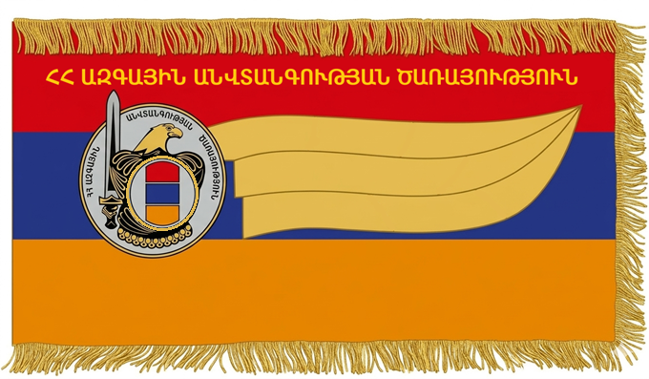
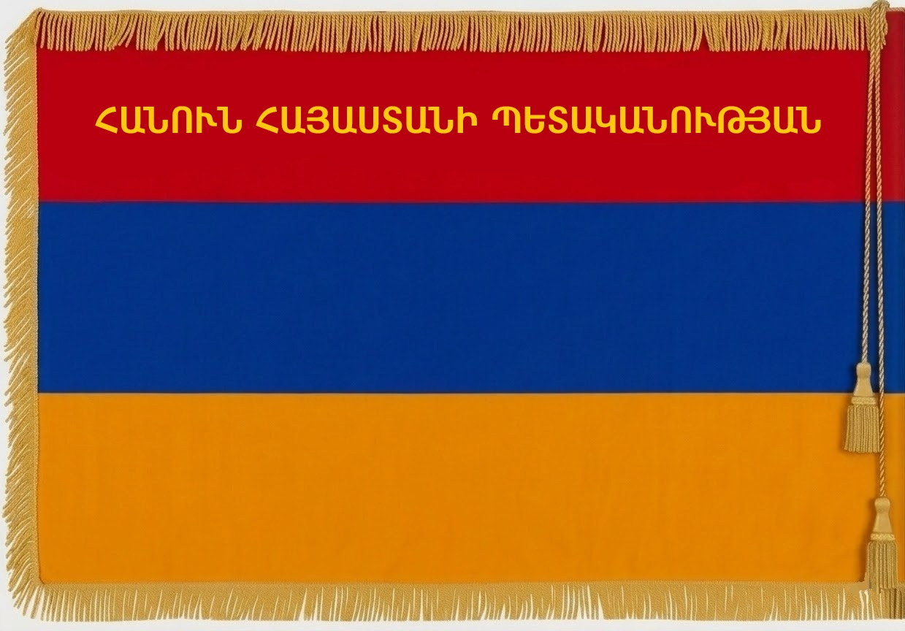

Ձև N 2
ՀԱՏՈՒԿ ՄԱՏՅԱՆ

Հ/Հ | Դիտազննման տարին, ամիսը, օրը, ժամը, րոպեն | Դրոշի դիտազննման արդյունքները, հայտնաբերված թերությունները և դրանց վերացման ուղղությամբ ձեռնարկված միջոցները | Ստուգողի  անունը, ազգանունը, ստորագրությունը | Դրոշը դուրս բերելու վերաբերյալ ԱԱԾ տնօրենի գրավոր թույլտվության համարը, ամսաթիվը, դրոշն ստացած ստորաբաժանման, ստացող անձի անունը, ազգանունը, ստորագրությունը | Դրոշը վերադարձնելու մասին նշում,  ազգանունը, ստորագրությունը | Նշումներ
1 | 2 | 3 | 4 | 5 | 6 | 7

Հավելված N 2
ՀՀ ԱԱԾ տնօրենի
2026 թվականի մարտի 30-ի
N 17-Լ հրամանի

ՀԱՅԱՍՏԱՆԻ ՀԱՆՐԱՊԵՏՈՒԹՅԱՆ
ԱԶԳԱՅԻՆ ԱՆՎՏԱՆԳՈՒԹՅԱՆ ԾԱՌԱՅՈՒԹՅԱՆ ԶԻՆԱՆՇԱՆԻ ԿԱՆՈՆԱԴՐՈՒԹՅՈՒՆԸ ԵՎ ՆԿԱՐԱԳՐՈՒԹՅՈՒՆԸ

1. ՀԱՅԱՍՏԱՆԻ ՀԱՆՐԱՊԵՏՈՒԹՅԱՆ ԱԶԳԱՅԻՆ ԱՆՎՏԱՆԳՈՒԹՅԱՆ ԾԱՌԱՅՈՒԹՅԱՆ ԶԻՆԱՆՇԱՆԻ ԿԱՆՈՆԱԴՐՈՒԹՅՈՒՆԸ

1. Հայաստանի Հանրապետության ազգային անվտանգության ծառայության զինանշանը (այսուհետ՝ Զինանշան) անձանց՝ Հայաստանի Հանրապետության ազգային անվտանգության ծառայության զինծառայող (աշխատող) հանդիսանալու, ինչպես նաև սպառազինության, տեխնիկայի և այլ գույքի՝ Հայաստանի Հանրապետության ազգային անվտանգության ծառայությանը պատկանելությունը ցույց տվող նշանն է:
2. Զինանշանը պատկերվում է Հայաստանի Հանրապետության ազգային անվտանգության ծառայության դրոշի վրա։
3. Զինանշանի պատկերը կարող է զետեղվել Հայաստանի Հանրապետության ազգային անվտանգության ծառայության կնիքների, դրոշմակնիքների և ձևաթղթերի վրա:
4. Զինանշանի պատկերը Հայաստանի Հանրապետության օրենսդրությամբ սահմանված կարգով օգտագործվում է նաև Հայաստանի Հանրապետության ազգային անվտանգության ծառայության գերատեսչական պարգևների, զինծառայողների համազգեստների տարբերանշանների ու առանձնանշանների, ծառայողական վկայականների, ինչպես նաև անվանական զենքի վրա։
5. Զինանշանի պատկերը կարող է կիրառվել տպագրական, գովազդային-տեղեկատվական և հուշանվերային արտադրանքի (ծրագրեր, օրացույցներ, կրծքանշաններ, ժամացույցներ, թղթապանակներ, նոթատետրեր և այլն) վրա՝ համաձայնեցնելով Հայաստանի Հանրապետության ազգային անվտանգության ծառայության հետ:
6. Արգելվում է`
1) Զինանշանի պատկերի (Ձև), դրա կառուցվածքի, ինչպես նաև գույների փոփոխումը, բացառությամբ միագույն օգտագործման դեպքերի.
2) Զինանշանի պատկերի (Ձև) կամ դրա բաղադրիչների պատճենահանած գործածումը այլ զինանշաններում, տարբերանիշերում կամ խորհրդանիշերում:
7. Հայաստանի Հանրապետության պետական և տեղական ինքնակառավարման մարմինների զինանշանները, կազմակերպությունների խորհրդանիշները, ինչպես նաև այլ խորհրդանիշներն ու զինանշանները պետք է տարբերվեն Զինանշանից և չեն կարող շփոթության աստիճան նման լինել Զինանշանին:
8. Զինանշանի պատկերի կիրառման այլ դեպքերը թույլատրվում են միայն Հայաստանի Հանրապետության ազգային անվտանգության ծառայության տնօրենի կողմից։

2. ՀԱՅԱՍՏԱՆԻ ՀԱՆՐԱՊԵՏՈՒԹՅԱՆ ԱԶԳԱՅԻՆ ԱՆՎՏԱՆԳՈՒԹՅԱՆ ԾԱՌԱՅՈՒԹՅԱՆ ԶԻՆԱՆՇԱՆԻ ՆԿԱՐԱԳՐՈՒԹՅՈՒՆԸ

9. Զինանշանի հիմնական գույնն արծաթագույնն է, որը խորհրդանշում է անբասիրություն, ազնվություն, իմաստություն, գթասրտություն և խորհրդավորություն։
10. Զինանշանը շրջանաձև է՝ շրջանի կենտրոնում պատկերված է արծաթագույն սուրը և վահանը բռնած բրոնզագույն արծիվը։ Բրոնզագույն արծիվը խորհրդանշում է հզորություն, զգոնություն, տոկունություն, ամրություն, հուսալիություն և կամք, սուրը, որի շեղբի մի մասը պատկերված է շրջանից դուրս, խորհրդանշում է պետականության դեմ ուղղված ոտնձգություններին հակազդելու և պայքարելու կամքի ուժ, իսկ վահանը պետականության պաշտպանության խորհրդանիշն է:
11. Սուրը գտնվում է արծվի աջ ճանկում, իսկ սրի շեղբի մի մասը պատկերված է շրջանից դուրս։
12. Վահանի կենտրոնում պատկերված է Հայաստանի Հանրապետության պետական դրոշը, որը խորհրդանշում է հայրենասիրություն, հավատարմություն հայրենիքին և զինվորական երդմանը։
13. Շրջանի վերևի մասում գրված են «ՀՀ ԱԶԳԱՅԻՆ ԱՆՎՏԱՆԳՈՒԹՅԱՆ ԾԱՌԱՅՈՒԹՅՈՒՆ» բառերը:
14. Շրջանը և վահանը երիզված են ոսկեգույն շրջանակով, որը խորհրդանշում է Հայաստանի Հանրապետության ազգային անվտանգության ծառայության բարձր ու պատվավոր կարգավիճակը պետության անվտանգության ապահովման գործում:
15. Զինանշանի բնօրինակը պատրաստված է արույրից, իսկ վահանի կենտրոնում Հայաստանի Հանրապետության պետական դրոշը պատկերված է արծնով:
16. Զինանշանի բնօրինակը դրվում է Հայաստանի Հանրապետության ազգային անվտանգության ծառայության տնօրենի աշխատասենյակում՝ բարձր որակի մուգ շագանակագույն փայտե պատվանդանի վրա:

Ձև

ՀԱՅԱՍՏԱՆԻ ՀԱՆՐԱՊԵՏՈՒԹՅԱՆ ԱԶԳԱՅԻՆ ԱՆՎՏԱՆԳՈՒԹՅԱՆ ԾԱՌԱՅՈՒԹՅԱՆ ԶԻՆԱՆՇԱՆԻ ՊԱՏԿԵՐԸ



